**MODUL 3**

**Intro** (diterangkan dengan gambar):

Setelah tokoh menyelesaikan puzzle lapisan tanah, view game berubah menjadi seperti harvest moon Tiba-tiba muncul musuh yang dicari-cari. Musuh berlari dengan cepat, tokoh mengejar musuh tersebut (latarnya latar pedesaan, ada jerami, kuda, sapi, batu-batuan, sungai), hingga sampai di sebuah area yang disitu ada: danau, pohon berkayu, kebun, kerbau dan sapi. Setelah sampai di area tersebut, musuh tiba-tiba hilang, ke semak-semak. Tokoh kehilangan jejak musuh.

Ada teks (atau suara): Disekitarmu terdapat jenis-jenis sumber daya alam yang dapat diperbaharui. Dikatakan dapat diperbaharui karena sumber daya alam tersebut tidak dapat dipergunakan secara terus menerus dan tidak akan habis, karena sumber daya alam tersebut mengalami daur, atau dapat berkembang biak.

Setelah tokoh sampai di area tersebut, tokoh kehausan karena berlari-lari (dibuat gambarnya ekspresi tokoh kelelahan), tokoh berjalan ke danau, mengambil air untuk diminum. Ketika tokoh mengambil air, masuk ke scene 1.

**Scene 1 (proses terjadinya hujan)**

Scene 1 menjelaskan tentang siklus air. Viewnya kayak gambar dibawah ini, bukan kayak harvest moon lagi.

Siklus air dapat digambarkan seperti dibawah ini (Cuma contoh),

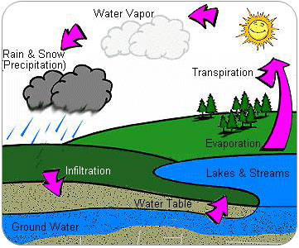

Dalam bentuk kata-kata (pake suara aja):

1. Di siang hari yang terik ini (mataharinya bersinar terang dan senyum), air danau akan menguap karena terkena panas matahari. Proses ini disebut evaporasi. (muncul panah yang menggambarkan air danau menguap).
2. Air danau itu menguap ke atmosfer, berubah menjadi gumpalan awan putih (muncul panah yang dari danau ke awan)
3. Awan putih berubah menjadi awan hitam karena mengandung banyak uap air (digambarkan perubahan warnanya dari putih ke abu-abu)
4. Awan hitam terbawa angin dan bergerak ke daratan (digambarkan awan yang berpindah dari atas danau ke atas daratan)
5. Di daratan, awan hitam mengalami proses kondensasi sehingga air yang dibawa awan turun kembali menjadi air hujan (digambarkan hujan turun ke daratan)
6. Air hujan yang jatuh ke bumi akan diserap oleh tanah. Proses ini disebut infiltrasi.
7. Air yang diserap tanah akan menjadi air tanah dan kembali ke danau. (digambarkan arah panah dari air tanah menuju ke danau)

Semua penjelasan diatas disampaikan dengan ada jeda dari point 1 ke point berikutnya.

Setelah proses siklus air selesai, view berubah lagi. Kembali ke area sebelumnya (danau, pohon berkayu, kebun, kerbau dan sapi). Tokoh ada di pinggir danau.

Tokoh kemudian berjalan ke binatang ternak (sapi dan kerbau) untuk bertanya apakah mereka melihat musuh. Terjadi dialog antara tokoh dengan binatang ternak.

Tokoh: Hai, aku sedang mencari seseorang disini. Apakah kalian melihat seseorang lewat sini?

Sapi: Aku tidak melihat

Kerbau: Aku juga tidak melihat

Tokoh: Baik. Terimakasih.

Muncul scene 2

**Scene 2 (hewan ternak)**

Scene 2 menjelaskan tentang peran binatang ternak dalam kehidupan manusia.

Penjelasan (pake suara atau teks):

1. Jendela baru: Sapi adalah hewan ternak penghasil susu. Susu adalah minuman bergizi penduduk bumi. (Digambarkan kotak susu ada gambar sapi atau kepala sapinya dan ada tulisan milk)
2. Jendela baru: Selain itu sapi juga dapat dimanfaatkan dagingnya untuk dikonsumsi manusia. Itulah mengapa sapi diternak oeh manusia. (Gambar kaleng kornet ada gambar sapinya dan ada tulisan meat)
3. Jendela baru: Kerbau adalah sumber daya alam yang biasa dimanfaatkan oleh petani untuk membajak sawah (digambarkan petani sedang membajak sawah mengunakan kerbau)

Semua penjelasan diatas disampaikan dengan ada jeda dari point 1 ke point berikutnya.

Setelah penjelasan tentang hewan ternak selesai, kembali ke area sebelumnya (danau, pohon berkayu, kebun, kerbau dan sapi). Tokoh ada di tempat binatang ternak

Tokoh kemudian berjalan ke pohon berkayu untuk bertanya apakah pohon melihat musuh.

Tokoh: Hai, aku sedang mencari seseorang disini. Apakah kalian melihat seseorang lewat sini?

Pohon: Aku tidak melihat

Muncul Scene 3

**Scene 3 (Pemanfaatan pohon)**

Scene 3 menjelaskan tentang pemanfaatan pohon dalam kehidupan manusia.

Penjelasan (pake suara atau teks):

1. Jendela baru: Pohon berkayu dimanfaatkan untuk diambil kayunya. (digambarkan gelondongan batang pohon tanpa daun kayak gambar kayu yang di modul 1 yang dibuat dika)
2. Jendela baru: kayu-kayu tersebut dimanfaatkan untuk membuat furniture dan kertas dengan menggunaan teknologi. (ada gambar proses pengolahan kayu menjadi kertas dan furniture seperti gambar dibawah ini)

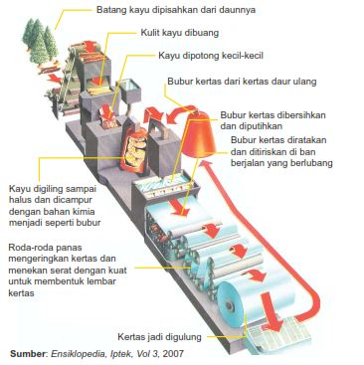

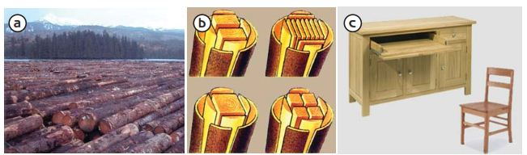

Setelah penjelasan tentang pohon selesai, kembali ke area sebelumnya (danau, pohon berkayu, kebun, kerbau dan sapi). Tokoh ada di samping pohon.

Tokoh kemudian merasa lapar. Tokoh berjalan ke arah kebun untuk mengambil tanaman untuk dimakan.

Muncul Scene 4

**Scene 4 (buah dan sayur)**

Scene 4 menjelaskan tentang manfaat tanaman buah dan sayur dalam kehidupan manusia. View terserah. Latarnya kebun dan ladang (ada tanaman tomat, jeruk, pisang, apel, dan ladang sayur-mayur).

Tokoh mengambil buah apel. Ketika tokoh mengambil buah, muncul jendela baru yang menggambarkan keranjang berisi buah-buahan dan sayur-mayur

Tanaman buah dan sayur adalah sumber daya alam yang sangat penting bagi manusia. Buah dan sayur adalah sumber vitamin yang dibutuhkan tubuh manusia.

Setelah penjelasan tentang buah dan sayur selesai, kembali ke area sebelumnya (danau, pohon berkayu, kebun, kerbau dan sapi).

Tokoh melanjutkan perjalanan, tokoh berjalan keluar area yang tadi (terserah keluarnya mau jalan ke arah kiri atau kea rah kanan layar) dan masuk ke area baru.

Lanjut ke scene 5

**Scene 5 (SDA non renewable)**

Latar area baru tersebut adalah latar pedesaan dengan teradapat beberapa rumah penduduk desa disana, rumahnya ada cerobong asapnya, dan ada kendaraan pengangkut hasil kebun yang berlalu lalang.

Scene 5 menjelaskan tentang sumber daya alam yang tidak dapat diperbaharui.

Di scene 5 ini tokoh tidak melakukan apa-apa, hanya ada simulasi.

1. Simulasi 1: kendaraan yang berlalu lalang berhenti dan terlihat mesin-mesin bagian dalam kendaraan bergerak. Muncul teks (atau suara): kendaraan ini menggunakan salah satu sumber daya alam yang tidak dapat diperbaharui yaitu minyak bumi, sebagai bahan bakarnya.
2. Simulasi 2: rumah penduduk terlihat bagian dalamnya, yaitu bagian tempat pembakaran batu bara cerobong asap, dan bagian dapur dengan dilengkap tangki gas elpiji (kendaraan tidak ada).

Muncul teks (atau suara):

1. Penduduk menggunakan salah satu sumber daya alam yang tidak dapat diperbaharui yaitu batu bara untuk menghangatkan ruangan dalam rumah.
2. Penduduk menggunakan salah satu sumber daya alam yang tidak dapat dierbaharui yaitu gas alam sebagai bahan bakar untuk memasak di dapur.

Setelah simulasi selesai, tokoh melanjutkan perjalanan. Tokoh keluar dari area.

**Scene 6 (pertanyaan random)**

Setelah tokoh keluar dari area tadi, muncul jendela baru yang berisi 3 pertanyaan random dari list pertanyaan dibawah ini yang harus diawab oleh tokoh, tetapi jika pertanyaan no.7 keluar maka pertanyaan no.8 juga keluar. (untuk programer, bisa kan keluar 3 pertanyaan secara random dari pertanyaan-pertanyaan dibawah ini?)

List pertanyaan:

1. Sumber daya alam yang dapat diperbaharui adalah? a. minyak bumi b. air c. batu bara d. gas alam (jawaban benar: b)
2. Jenis sumber daya alam berdasarkan sifatnya adalah? a. sumber daya alam hayati b. sumber daya alam makhluk hidup c. sumber daya alam non hayati d. sumber daya alam yang dapat diperbaharui. (jawaban benar: d)
3. Buah-buahan, susu daging, adalah sumber daya alam.. a. hayati dan tidak dapat diperbaharui b. non hayati dan dapat diperbaharui c. hayati dan dapat diperbaharui d. non hayati dan dapat diperbaharui. (Jawaban benar: c)
4. Air di danau tidak pernah habis karena.. a. terjadi hujan dari awan turun ke danau b. ada sinar matahari c. terjadi siklus air d. air sungai mengalir ke danau. (Jawaban benar: c)
5. Sumber daya alam yang tidak tidak dapat diperbaharui bersifat… a. mengalami daur b. dapat habis dan tidak dapat kembali lagi c. dapat berkembang biak d.hidup. (jawaban benar: b)
6. Kayu dapat dimanfaatkan manusia menjadi kertas dengan cara.. a. menggunakan gergaji b. memanfaatkan kulit kayu c. menggunakan teknologi d. memotong-motong kayu hingga menjadi bubur. (Jawaban benar: c)
7. Jika pohon ditebang secara terus menerus untuk diambil kayunya maka.. a. suatu saat akan habis karena tidak dapat diperbaharui b. tidak akan habis karena masih banyak tersedia c. tidak akan habis karena mngalai daur d. tidak akan habis jika ditanami kembali (jawaban benar: d)
8. Berdasarkan pertanyaan sebelumnya maka pohon termasuk sumber daya alam.. a. hayati dan dapat diperbaharui b. hayati dan tidak dapat diperbaharui c. non hayati dan tidak dapat diperbaharui d. non hayati dan dapat diperbaharui (jawaban benar: a)

Jawaban benar mendapat score 100. Jawaban salah mendapat score minus 20.

Setelah mejawab 3 pertanyaan, muncul jendel baru: tokoh kembali berada di latar pedesaan.

Musuh muncul kembali disitu, entah dari arah mana. Tokoh mengejar musuh. Dihadapan musuh muncul seorang anak kecil (anak kecilnya lagi ngapain? Gatau, bingung). Musuh mengeluarkan alat mengecilkan tubuh. Musuh mengecilkan tubuhnya lalu menembus masuk kedalam tubuh anak kecil itu dari bagian kaki. Tokoh ikut mengeluarkan alat pengecil tubuh dan mengecilkan tubuhnya juga lalu mengikuti musuh masuk kedalam tubuh anak kecil (disini agak gak logis, gapapa lah ya, namanya juga game).

**Scene 7 (di dalam tubuh manusia)**

Setelah masuk kedalam tubuh manusia, tokoh kehilangan jejak musuh. Muncul jendela baru: gambar bagian tubuh manusia (ada 3 gambar: pernapasan, peredaran darah, fungsi rangka, jangan dikasih nama bagian-bagiannya)

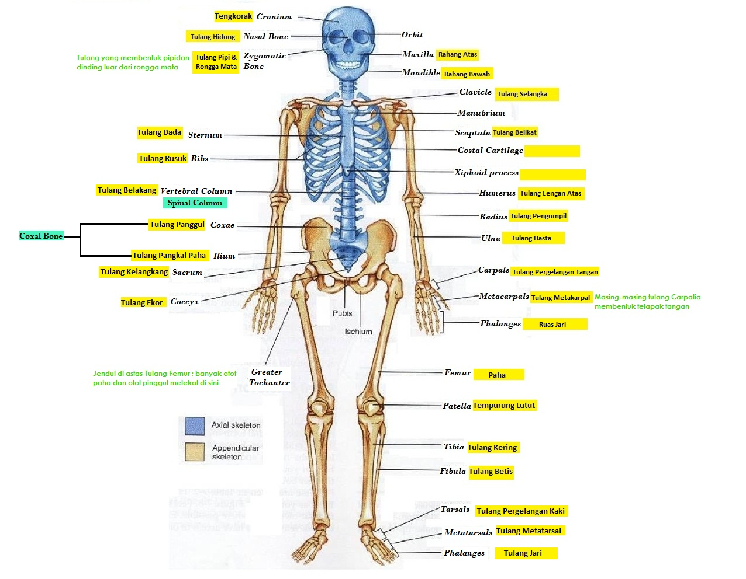

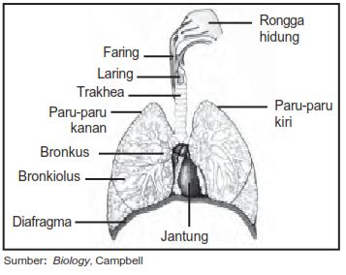

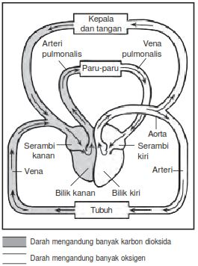

Muncul suara/teks: Selamat datang di tubuh manusia, disini kamu harus mempelajari fungsi bagian tubuh manusia. Silakan pilih mana bagian yang ingin kamu pelajari lebih dulu?

Player dapat memilih salah satu dari 3 bagian fungsi tubuh tersebut.

**Scene 8 (sistem pernapasan manusia)**

Scene ini muncul jika player menyentuh sistem pernapasan manusia.

Jendela baru: gambar sistem pernapasan manusia (tanpa ada nama bagian-bagiannya, yang diberi nama hanya paru-paru kanan dan paru-paru kiri). Viewnya seperti gambar sistem pernapasan diatas aja. Tokoh menyusuri sistem pernapasan mulai dari rongga hidung.

Teks/suara: beri nama bagian-bagian sistem pernapasan.

Cara mainnya adalah, setiap kali tokoh melewati bagian yang harus diberi nama, tokoh akan berhenti dan muncul pertanyaan/suara: apa nama bagian ini? Kemudian muncul jendela baru yang isinya list nama bagian-bagian sistem pernapasan tersebut (random susunannya). Tokoh harus memilih salah satu nama sesuai dimana dia berhenti.

Jika pilihan benar, score 100, jika salah score minus 20.

Alur jalan tokoh: Dari rongga hidung 🡪 laring 🡪 faring 🡪 trakea 🡪bronkus 🡪 bronkiolus 🡪 diafragma

Setelah selesai memberi nama, muncul simulasi penjelasan proses pernapasan pada manusia.

Penjelasan:

1. **Udara masuk melalui lubang hidung menuju rongga hidung. Di dalam rongga hidung terdapat rambut hidung dan selaput lendir. Rambut hidung dan selaput lendir berfungsi menyaring udara yang masuk agar bebas dari debu dan kuman. Dengan demikian, udara yang kita hirup bersih dari kotoran, debu, maupun kuman penyakit**. (muncul arah panah dari udara ke hidung)
2. Udara pernapasan dari hidung turun ke tenggorokan (*trakhea*). Tenggorokan merupakan

sebuah saluran yang panjangnya kira-kira 9 cm. Pada tenggorokan terdapat bulu-bulu halus. Bulu-bulu halus berfungsi menyaring udara dari kotoran yang masih dapat lolos ke tenggorokan. Ujung trachea bercabang menjadi dua bagian. Cabang cabang ini disebut *bronkus*. (muncul arah panah putus-putus dari hidung sampai ke bronkus)

1. Di dalam paru-paru terdapat cabang-cabang bronkus yang disebut *bronkiolus*. Bronkiolus juga memiliki percabangan yang jumlahnya sangat banyak. Cabang-cabang tersebut sangat halus dan tipis. Tiap-tiap ujung cabang membentuk kantung berdinding tipis yang disebut *alveolus*. Alveolus merupakan gelembung yang sangat tipis. Gelembung tersebut diselimuti pembuluh kapiler darah. Pada alveolus terjadi pertukaran gas O2 dan CO2. (muncul tulisan O2 dan CO2 di bagian bronkiolus)
2. Masuknya O2 dan keluarnya CO2 pada saluran pernapasan terjadi pada saat berlangsungnya proses pernapasan. Proses-proses ini diatur oleh otot diafragma dan otot di antara tulang rusuk. (digambarkan diafragma bergerak-gerak kembang kempis)
3. Ada beberapa kelainan penyakit pada sistem pernapasan yaitu:
4. Influenza (flu) merupakan penyakit yang disebabkan oleh virus. Orang yang terserang flu akan mengalami demam, menggigil, batuk, sakit kepala, bersin-bersin, serta nyeri punggung. Lendir yang keluar dari hidung menutup lubang hidung sehingga udara terhalang masuk dan mengganggu pernapasan. (pada gambar, bagian hidung menjadi berwarna merah)
5. Asma yaitu gangguan pernapasan karena penyempitan saluran pernapasan. (pada gambar, bagian trakea digambarkan menjadi berwarna merah dan menyempit/mengecil)
6. Radang paru-paru karena bakteri *Tuberkulosis*. Radang yang disebabkan oleh bakteri ini biasa disebut TBC paru-paru. (Pada gambar, bagian paru-paru kanan dan kiri menjadi merah dan ada gambar bakteri-bakteri bermunculan)

Setelah selesai penjelasan, kembali ke scene 7, namun pilihan gambar sistem pernapasan manusia sudah tidak ada.

**Scene 9 (Sistem peredaran darah)**

Scene ini muncul jika player menyentuh gambar sistem peredaran darah.

Jendela baru: gambar sistem peredaran darah manusia (tanpa ada nama bagian-bagian peredaran darahnya,). Viewnya seperti gambar sistem peredaran darah diatas aja. Pembuluh darah yang membawa oksigen diwarnai biru, dan pembuluh darah yang membawa karbondioksida berwarna merah. Tokoh menyusuri sistem peredaran darah mulai dari tubuh.

Teks/suara: beri nama bagian-bagian sistem peredaran darah.

Cara mainnya adalah,

1. Tokoh menentukan alurnyaa sendiri. Dia harus berjalan melewati seluruh bagian sistem peredaran darah, sesuai jalan yang seharusnya dia lalui (sesuai arah panah), tidak boleh berlawanan arah dengan yang seharusnya. (Tapi arah panahnya jangan dikasih liat, dihilangkan dari gambar). Tokoh boleh melewati lokasi-lokasi yang sudah pernah dilalui sebelumnya. Jika benar menentukan arah maka muncul tanda ceklist berwarna hijau dan score plus 100, jika salah arah maka muncul tanda silang berwarna merah dan score minus 20.
2. Setiap kali tokoh melewati bagian yang harus diberi nama, tokoh akan berhenti dan muncul pertanyaan/suara: apa nama bagian ini? Kemudian muncul jendela baru yang isinya list nama bagian-bagian sistem pernapasan tersebut (random susunannya). Tokoh harus memilih salah satu nama sesuai dimana dia berhenti. Jika pilihan benar, score 100, jika salah score minus 20.
3. Ketika tokoh berada di jantung, muncul jendel baru: gambar jantung (tanpa ada keterangan nama bagian-bagian jantung, tapi kotak-kotaknya tetap ada) seperti gambar dibawah ini

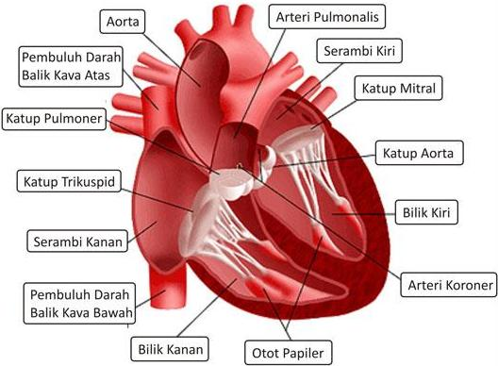

Muncul teks/suara: isilah kotak-kotak kosong yang tersedia, dengan member nama bagian-bagian jantung.

Tokoh harus member nama bagian-bagian jantung dengan cara menyentuh kotak-kotak kosong. Ketika tokoh menyentuh kotak kosong mncul jendela baru yaitu list nama bagian-bagian jantung (disusun random aja). Tokoh memilih salah satu dari nama bagian-bagian jantung tersebut sesuai lokasi kotak yang dia sentuh tadi. Jika pilihan benar maka score 100, jika salah minus 10. Tokoh dapat memilih jawaban berkali-kali hingga mendapatkan jawaban yang benar.

1. Setelah selesai memberi nama bagian-bagian jantung, kembali ke gambar sistem peredaran darah, tokoh masih berada di jantung. Di jantung, tokoh bertemu dengan Oksigen (O2) dan karbondioksida (CO2)

O2: “Tolong aku tersesat disini tidak tahu harus kemana..”

CO2: ” Tolong aku tersesat disini tidak tahu harus kemana..”

Teks: ”Ayo bantu mereka temukan jalan!”

Tokoh harus mengantarkan O2 dan CO2. Jawaban benar adalah, Oksigen dari jantung menuju ke seluruh tubuh (ke tubuh atau ke kepala dan tangan), dan karbondioksida dari jantung menuju ke paru-paru. Tokoh mengantarnya satu-satu, tidak dapat sekaligus dua (nganter oksigen dulu ke seluruh tubuh terus balik ke jantung lewat jalur yang benar, baru kemudian nganter karbondioksida ke paru-paru terus balik ke jantung lewat jalur yang benar. Atau sebaliknya, nganter karbondioksida dulu terus balik ke jantung lewat jalur yang benar, baru kemudian nganter oksigen terus balik ke jantung lewat jalur yang benar).

Ketika sampai di paru-paru, CO2 berkata: “terimakasih sudah mengantarkan aku.”

Ketika sampai di tubuh atau kepala dan tangan, O2 berkata: “terimakasih sudah mengantarkan aku.”

Jika tokoh dapat mengantarkan dengan benar, score 100. Jika salah score minus 20.

Setelah selesai memberi nama dan mengantar oksigen dan karbondioksida, muncul simulasi penjelasan tentang sistem peredaran darah manusia.

Penjelasan (pake suara):

1. Darah mengalir melalui pembuluh-pembuluh darah (muncul panah-panah jalur peredaran darah seperti yang ada di gambar)
2. Pembuluh balik (vena) membawa darah kotor yang kaya akan karbondioksida dari seluruh tubuh menuju ke jantung, kecuali vena pulmonalis, membawa darah bersih yang kaya akan oksigen dari paru-paru menuju ke jantung. (pembuluh-pembuluh vena di highlight berwarna kuning)
3. Pembuluh nadi (arteri) membawa darah bersih yang kaya akan oksigen dari jantung diedarkan ke seluruh tubuh, kecuali arteri pulmonalis, membawa darah kaya karbondioksida dari jantung menuju ke paru-paru. (pembuluh-pembuluh arteri di highlight berwarna kuning).
4. (Jendela baru: gambar jantung dan bagian-bagiannya). Jantung terletak di dalam rongga dada sebelah kiri. Ukuran jantung kira-kira sebesar kepalan tangan pemiliknya. Jantung tersusun atas kumpulan otot-otot yang sangat kuat dan disebut *miokardia*. Jantung terdiri atas empat ruang, yaitu serambi kanan, serambi kiri, bilik kanan, dan bilik kiri. Antara bagian kanan dan kiri jantung dibatasi oleh sekat jantung. Sekat ini berfungsi mencegah bercampurnya darah yang mengandung banyak oksigen dan karbon dioksida.
5. Jantung berfungsi memompa darah. Jantung memompa darah dengan cara menguncup (berkontraksi) dan mengembang (berelaksasi). Ketika serambi mengembang (berelaksasi), darah masuk dalam serambi jantung. Ketika serambi menguncup (brkontraksi), darah masuk kedalam bilik jantung. Ketika bilik menguncup (berkontraksi), darah keluar dari jantung ke seluruh tubuh. Kontraksi dan relaksasi pada jantung mengakibatkan terjadinya denyut jantung atau denyut nadi. Ketika jantung memompa darah ke dalam pembuluh nadi, pembuluh tersebut ikut berdenyut. (Kasih animasi jantung berkontraksi dan berelaksasi)
6. (kembali ke gambar sistem peredaran darah). Beberapa kelainan yang dapat terjadi pada sistem peredaran darah adalah:
7. Anemia (kekurangan darah), dapat disebabkan oleh luka yang mengeluarkan banyak darah, kekurangan zat besi, atau adanya penyakit seperti kanker tulang. (digambarkan ada kebocoran di pembuluh darah menuju tubuh, lalu darah menetes keluar pembuluh)
8. Hipertensi (tekanan darah tinggi), ditunjukkan dengan tingginya tekanan darah. Besar kecilnya tekanan darah seseorang dapat diukur menggunakan tensimeter. (digambarkan darah mengalir deras)
9. Penyakit jantung koroner, terjadi karena adanya penumpukan kolesterol pada dinding pembuluh arteri koroner sehingga menyumbatnya. (digambarkan muncul kotoran-kotoran lemak di arteri koroner/batas antara bilik kiri dengan aorta, sehingga darah macet mengalir disitu)
10. Stroke, disebabkan oleh pecahnya pembuluh darah di otak sehingga saraf-saraf yang ada di otak tidak memperoleh cukup oksigen. Keadaan ini menyebabkan kerja saraf terganggu. (digambarkan ada banyak tulisan O2 di bagian kepala, kemudian O2 berkurang satu persatu sampai tersisa satu O2 saja)

**Scene 10 (Rangka manusia)**

Scene ini muncul jika player menyentuh gambar rangka manusia.

Jendela baru: gambar rangka manusia (tanpa ada nama bagian-bagian peredaran darahnya,). Viewnya seperti gambar sistem rangka manusia diatas aja.

Tokoh dapat menyentuh bagian rangka kepala, rangka badan, rangka tangan, dan rangka kaki.

Jika menyentuh bagian rangka kepala, muncul jendela baru: gambar rangka kepala

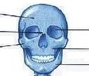

Panah-panahnya di kasih kotak nama (tapi jangan ada namanya)

Teks/suara: beri nama bagian rangka kepala dengan mengisi kotak yang kosong!

Jendela baru: pilihan nama rangka kepala random (tengkorak, tulang hidung, tulang pipi, orbit, rahang atas, rahang bawah)

Jika menyentuh bagian rangka badan, muncul jendela baru: gambar rangka badan

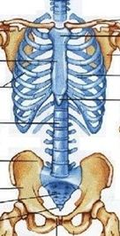

Panah-panahnya di kasih kotak nama (tapi jangan ada namanya)

Teks/suara: beri nama bagian rangka badan dengan mengisi kotak yang kosong!

Jendela baru: pilihan nama rangka badan random (tulang rusuk, tulang dada, tulang belakang, tulang panggung, tulang ekor, tulang kelangkang)

Jika menyentuh bagian tangan, muncul jendela baru: gamba rangka tangan

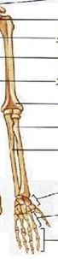

Panah-panahnya di kasih kotak nama (tapi jangan ada namanya)

Teks/suara: beri nama bagian rangka tangan dengan mengisi kotak yang kosong!

Jendela baru: pilihan nama rangka tangan random (tulang lengan atas, tulang pengumpil tulang hasta, tulang pergelangan tangan, tulang metacarpal, ruas jari)

Jika menyentuh bagian kaki, muncul jendela baru: gamba rangka kaki

kaki.JPG

Panah-panahnya di kasih kotak nama (tapi jangan ada namanya)

Teks/suara: beri nama bagian rangka kaki dengan mengisi kotak yang kosong!

Jendela baru: pilihan nama rangka kaki random (tulang paha, tulang tempurung lutut, tulang kering, tulang betis,tulang pergelangan kaki, tulang metatarsal, ruas jari)

Jika pilihan sesuai/benar, score 100. Jika salah score minus 20.

Setelah selesai mengisi kotak-kotak kosong, kembali ke gambar rangka secara keseluruhan dan muncul penjelasan mengenai rangka.

Penjelasan (suara):

1. rangka manusia terbagi menjadi3 bagian, yaitu tulang rangka kepala (tengkorak), tulang rangka badan, dan tulang rangka anggota gerak.
2. Tulang rangka kepala (tengkorak) berfungsi untuk melindungi organ penting yang ada di bagian kepala, antara lain otak. (animasi: gambar tulang kepala di highlight)
3. Susunan tulang yang disebut dengan bagian rangka badan ialah mulai dari leher sampai dengan panggul. Tulang leher berfungsi untuk menopang kepala. Tulang dada dan tulang rusuk berfungsi untuk melindungi organ-organ yang ada di bagian dada, seperti jantung dan paru-paru. Tulang punggung berfungsi untuk melindungi sum-sum tulang belakang. Sumsum tulang belakang banyak mengandung sel-sel saraf. Sel-sel tersebut terhubung langsung ke otak dan seluruh tubuh. Selain itu, tulang punggung berfungsi sebagai penopang anggota tubuh bagian atas. Tulang panggul berfungsi sebagai penyambung antara tubuh bagian atas dan tubuh bagian bawah. (animasi: gambar bagian tulang badan di highlight)
4. Tulang rangka anggota gerak terdiri atas lengan (tangan) dan tungkai (kaki). (animasi: gambar tulang anggota gerakdi highlight)

**Scene 11 (Sistem Pencernaan Manusia)**

Scene ini muncul jika semua scene tentang sistem pernapasan, sistem peredaran darah, dan sistem rangka telah dilalui.

Jendela baru: muncul sistem percernaan manusia, jangan diberi keterangan nama, kecuali kelenjar ludah dan hati (contohnya seperti dibawah ini)

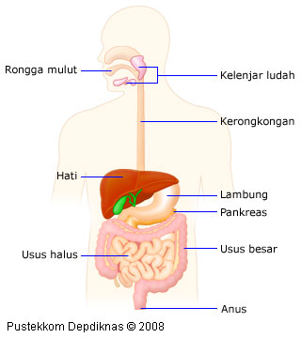

Tokoh menyusuri sistem pencernaan manusia mulai dari rongga mulut.

Teks/suara: beri nama bagian-bagian sistem pencernaan manusia.

Cara mainnya adalah, setiap kali tokoh melewati bagian yang harus diberi nama, tokoh akan berhenti dan muncul pertanyaan/suara: apa nama bagian ini? Kemudian muncul jendela baru yang isinya list nama bagian-bagian sistem pencernaan tersebut (random susunannya). Tokoh harus memilih salah satu nama sesuai dimana dia berhenti.

Jika pilihan benar, score 100, jika salah score minus 20.

Alur jalan tokoh: Dari rongga mulut 🡪 kerongkongan 🡪 lambung 🡪 usus halus 🡪usus besar (tokoh berhenti di usus besar)

Setelah selesai memberi nama, muncul simulasi penjelasan proses pernapasan pada manusia.

Penjelasan (pada layar tampak sistem pencernaan secara utuh beserta nama-nama bagiannya):

1. Makanan masuk ke dalam tubuh melalui mulut. Di dalam rongga mulut terdapat gigi, lidah, dan air ludah (air liur). (bagian mulut nge-zoom-in, terus tampak/muncul gambar gigi dan lidah).
2. Saat makanan dikunyah dalam mulut, makanan dibasahi oleh air liur. Makanan menjadi licin dan mudah ditelan. Air liur mengandung *enzim ptialin* atau *amilase*. Enzim ini berfungsi untuk mencerna zat tepung (amilum) secara kimiawi menjadi zat gula. Itulah sebabnya, saat mengunyah nasi dalam waktu lama kita akan merasakan manis. (animasi: kelenjar ludah dihighlight dan bergerak-gerak kembang kempis)

(zoom out kembali, pada layar tampak sistem pencernaan secara utuh beserta nama-nama bagiannya)

1. Kerongkongan merupakan penghubung antara rongga mulut dan lambung. Kerongkongan berupa saluran yang panjangnya kira-kira 20 cm. Kerongkongan terdiri atas otot yang lentur. Makanan yang berada di dalam kerongkongan akan didorong oleh dinding kerongkongan menuju lambung. Gerakan seperti ini disebut **gerak** **peristaltik**. Gerak peristaltik dilakukan oleh otot dinding kerongkongan. (zoom in bagian kerongkongan, tampak dinding bagian dalam kerongkongan, dinding tersebut bergerak-gerak)

(zoom out kembali, pada layar tampak sistem pencernaan secara utuh beserta nama-nama bagiannya)

1. Lambung berfungsi untuk mengaduk makanan yang berasal dari kerongkongan. Dinding lambung menghasilkan asam klorida atau asam lambung yang berfungsi membunuh kuman-kuman yang masuk bersama makanan. (zoom in bagian lambung, tampak dinding bagian dalam lambung, dinding tersebut bergerak-gerak)

(zoom out kembali, pada layar tampak sistem pencernaan secara utuh beserta nama-nama bagiannya)

1. Setelah dicerna di lambung, makanan masuk ke usus halus. Usus halus ini sebenarnya sangat panjang, tetapi melipat-lipat di perut kita. Usus halus terdiri atas tiga bagian, yaitu usus dua belas jari, usus kosong, dan usus penyerap. Di dalam usus dua belas jari, makanan dicerna secara kimiawi. (animasi: usus halus di highlight)
2. Pencernaan itu dilakukan oleh getah empedu dan getah pankreas. Getah empedu dihasilkan oleh hati. Getah empedu berfungsi untuk mencerna lemak. (animasi: empedu dan hati di highlight)
3. Bagian dalam dinding usus penyerap berupa jonjot-jonjot. Di dalam jonjot-jonjot itu terdapat ujung pembuluh darah. Melalui pembuluh darah inilah terjadi penyerapan sarisari makanan. Sari-sari makanan masuk dalam aliran darah dan diedarkan ke seluruh tubuh. (usus halus di highlight lagi)
4. Usus besar merupakan kelanjutan dari usus halus. Usus besar terdiri atas usus besar naik, usus besar melintang, dan usus besar turun. Di dalam usus besar terjadi penyerapan air dan garam-garam mineral. Selanjutnya, sisa makanan dibusukkan oleh bakteri pembusuk di dalam usus besar. Hasil pembusukan berupa bahan padat, cair, dan gas.
5. Bagian akhir dari saluran pencernaan berupa lubang keluar yang disebut anus. Sisa pencernaan dari usus besar dikeluarkan melalui anus. Bahan padat hasil pembusukan dikeluarkan sebagai tinja dan gas. (bagian anus di highlight)

Setelah penjelasan selesai, muncul musuh di bagian anus manusia. Musuh keluar dari tubuh manusia melalui anus. Lalu tokoh mengejar musuh, ia menuju anus dan ikutan keluar dari tubuh manusia…

Scene 12

Jendela baru:

Pada scene ini, tidak ada materi pelajaran. Permainannya adalah menyusun jalan, sperti game Scrambled (coba cari di google play). Pada layar, tokoh berada di ujung jalan di pojok kiri atas, sementara musuh berada di ujung jalan di pojok kanan bawah. Selebihnya adalah potongan-potongan jalan yang harus disusun oleh player agar tokoh dapat sampai ke tempat musuh. (programmer bisa kan bikin supaya ini jadi sulit, yang di scrambled sulit loh)

Di sisi kanan kiri jalan, latarnya pedesaan (ada jerami, kuda, sapi, batu-batuan, sungai), view kayak ice age village/harvest moon.

Stelah tokoh berhasil sampai di tempat musuh, muncul gambar benda pusaka di depan layar menutupi layar scene dibelakangnya (layar scene permainan menjadi tidak aktif)

Muncul Teks (ada backsoundnya):

“MISSION COMPLETE!”

Player memperoleh score 1000

Muncul button “call professor” (warna mencolok). Player harus menyentuh button ini.

Jika “call professor” disentuh, button berubah menjadi profesor

Profesor berkata: “SELAMAT! Kamu berhasil merebut benda pusaka! Saatnya kembali ke planet. Aku akan menjemputmu ☺”

Jendela baru: Latar pedesaan (ada jerami, kuda, sapi, batu-batuan, sungai), ada tokoh. View masih kayak ice age village/harvest moon.

Datanglah pesawat profesor dari atas layar, pesawat mendarat. Pintu pesawat membuka. Tokoh berjalan masuk ke pesawat. Pintu pesawat menutup. Pesawat terbang, menghilang di atas layar.

Masuk ke epilog.

**Epilog**

Pesawat profesor sampai di planet.

Jendela baru: Latar suasana planet yang masih dalam keadaan sengsara (tanaman kering, sungai kering, tanah merah dan kering tak berumput), ada istana yang dijaga pengawal, tapi pengawalnya pada berkeringat dan lesu (latar luas, layar bisa digeser-geser), di depan istana juga ada tiga tokoh lain (bukan tokoh pilihan player) yang menunggu kedatangan tokoh player dan profesor.

Pesawat profesor datang dari atas layar, mendarat di planet. Tokoh dan profesor keluar dari pesawat, berjalan ke istana (tokoh membawa benda pusaka-tabung berisi tanaman-). Mereka semua masuk ke istana. Muncul jendela baru:

Suasana di dalam istana. Keempat tokoh dan profesor berdiri, di depan mereka ada sebuah kotak kaca berkilau dan terlihat mahal. Tokoh player berjalan ke kotak itu, tokoh memasukkan tabung berisi tanaman kedalam kotak.

Tiba-tiba kotak bersinar, silau, dan… muncul jendela baru:

Latar suasana planet yang tadi sengsara berubah sejahtera (digambarkan animasi perubahannya): pohon kering menjadi tumbuh daun dan menjadi pohon yang hijau. Tanah kering dan merah mulai ditumbuhi rumput hijau dan berubah menjadi tanah yang penuh rumput. Sungai kering mulai dialiri air dan menjadi sungai beneran. Muncul makhluk-makhluk planet yang tersenyum, sedang beraktivitas (makhluk planetnya terserah kayak apa bentuknya).

Planet di zoom out… latar planet sejahtera tadi semakin mengecil dan mengecil, hingga yang terlihat di layar adalah planet bulat, hijau bersinar.

Muncul teks: “The end”